**Практичні завдання **

1. **З’єднай слова з артиклями! Wähle den richtigen Artikel!**

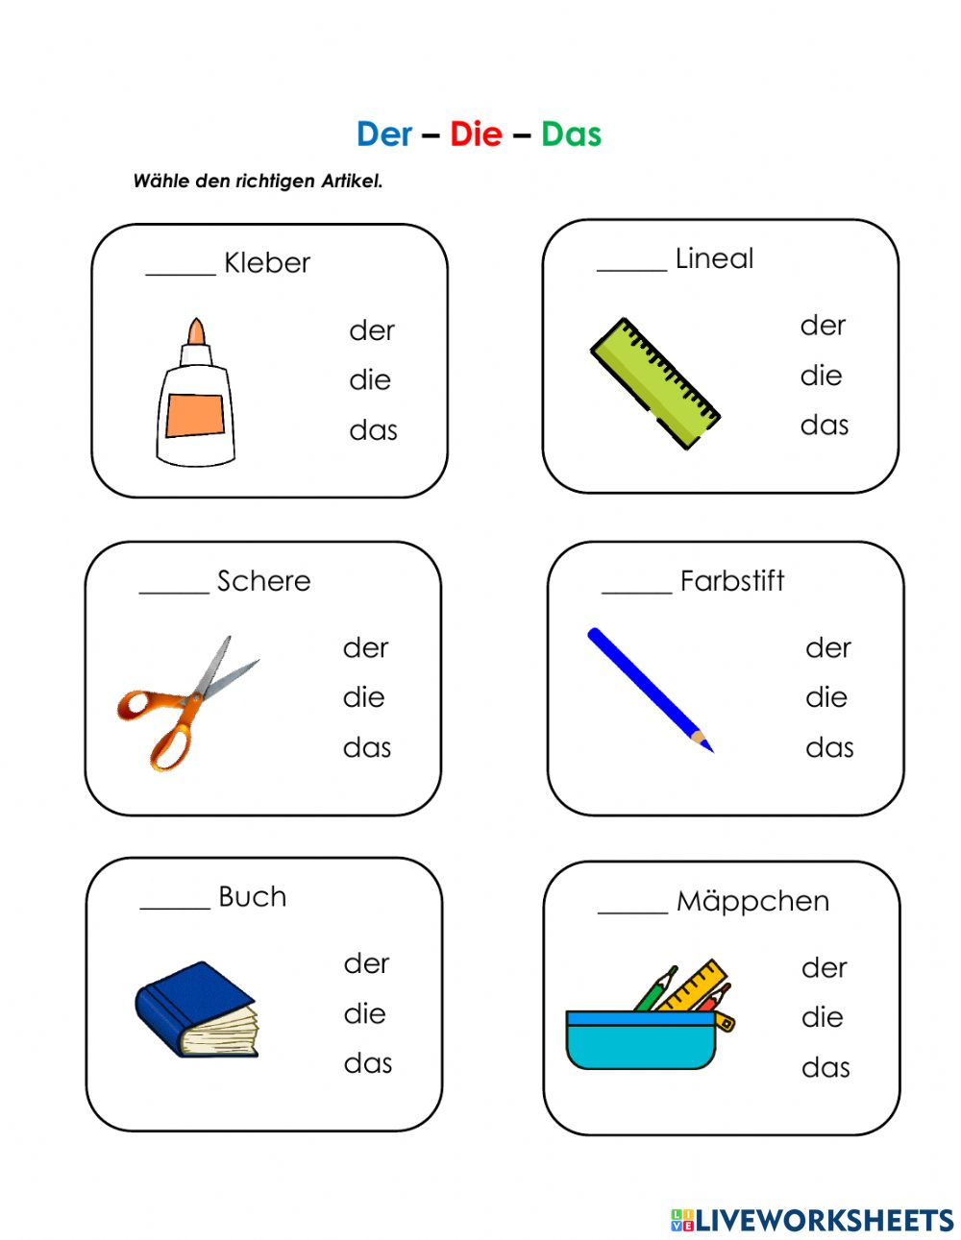

**2. Schreib die Schulsachen richtig!**

**Запиши назви речей німецькою!**

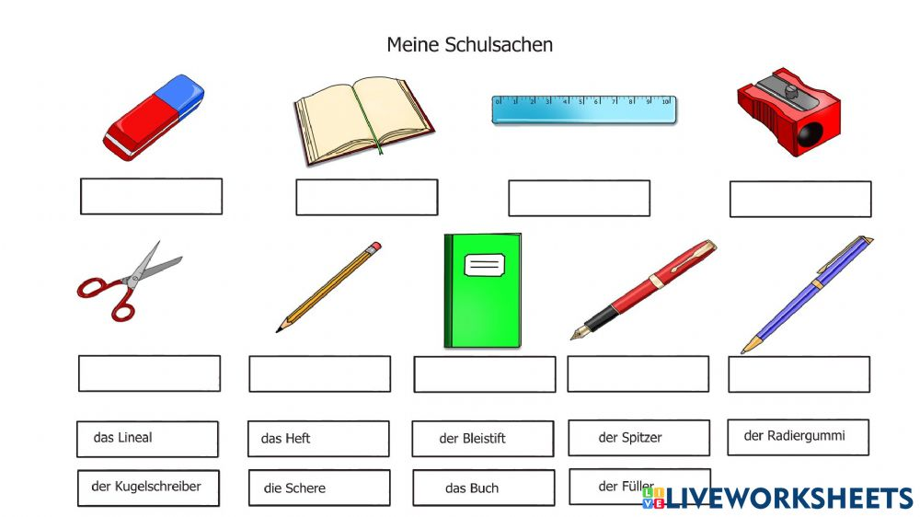

1. **Ergänze die Sätze durch passende Artikel! Доповни речення правильним артиклем!**
2. **Ich brauche ___ Bleistift und _____ Heft.**
3. **Ich habe schon _____ Buch und _____ Lineal.**
4. **Mein Freund braucht ______Sportschuhe.**
5. **Brauchst du _____ Pinsel und_____ Malkasten.**
6. **Meine Mitschüler brauchen ____ Sportsachen.**
7. **Er hat _____ Kugelschreiber und _____ Heft.**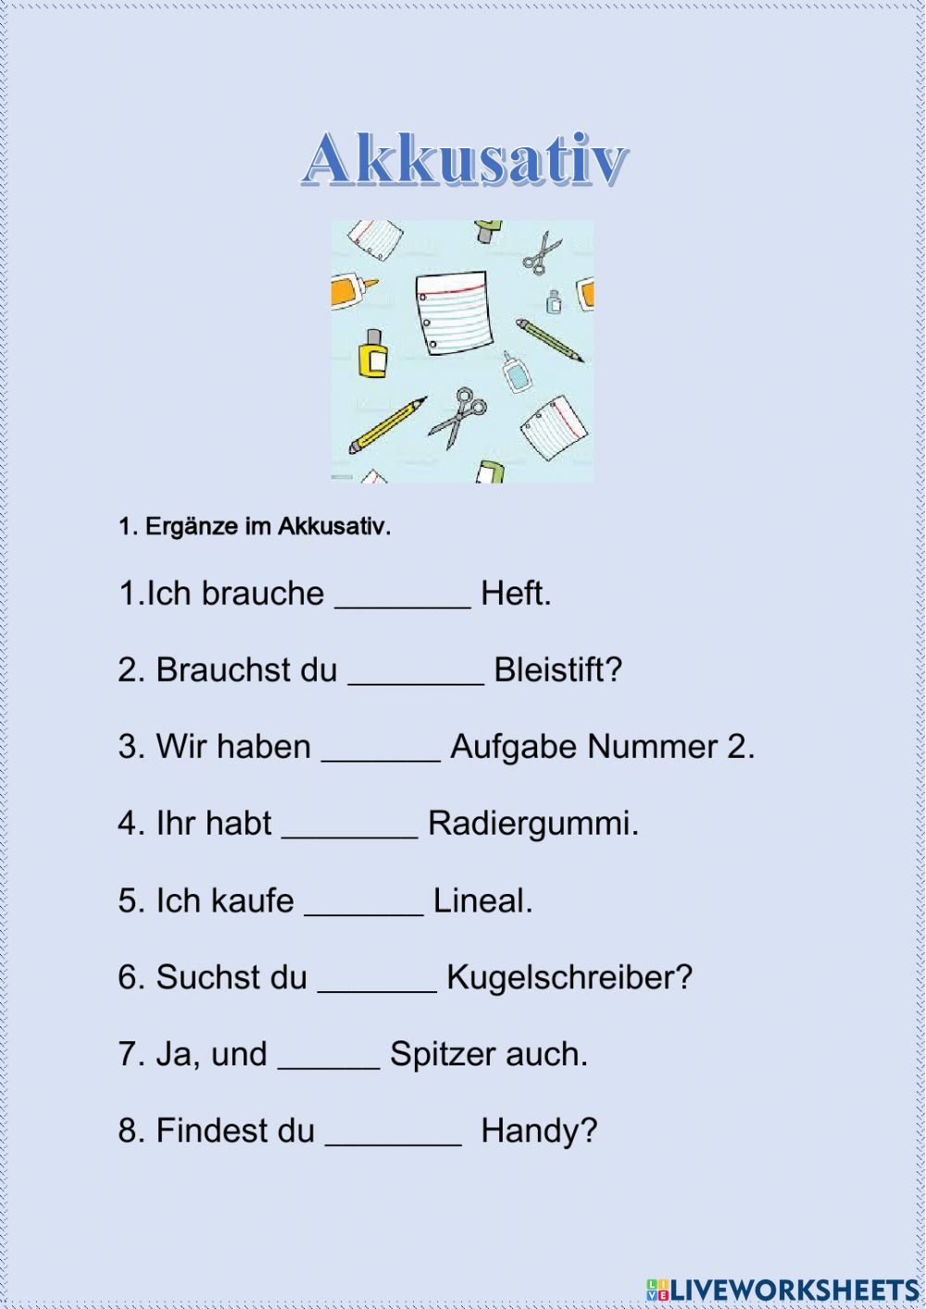
8. **Fülle die Lücken aus! Заповни пропуски у тексті!**

**Hallo, ich bin Julia und ich gehe morgen in die Schule. Heute bin ich im Supermarkt. Ich brauche _____ Kugelschreiber und fünf Hefte. Ich habe schon ____ Bleistift, ______ Pinsel, ______Schere und ____ Lineal. Ich finde meine Schulsachen toll. Meine Schultasche ist groß und modern. Ich brauche noch _____ Mäppchen für meine Farbstifte.**

1. **Was hast du im Mäppchen? Schreib in dein Heft auf! Що ти маєш у пеналі? Запиши речення!**

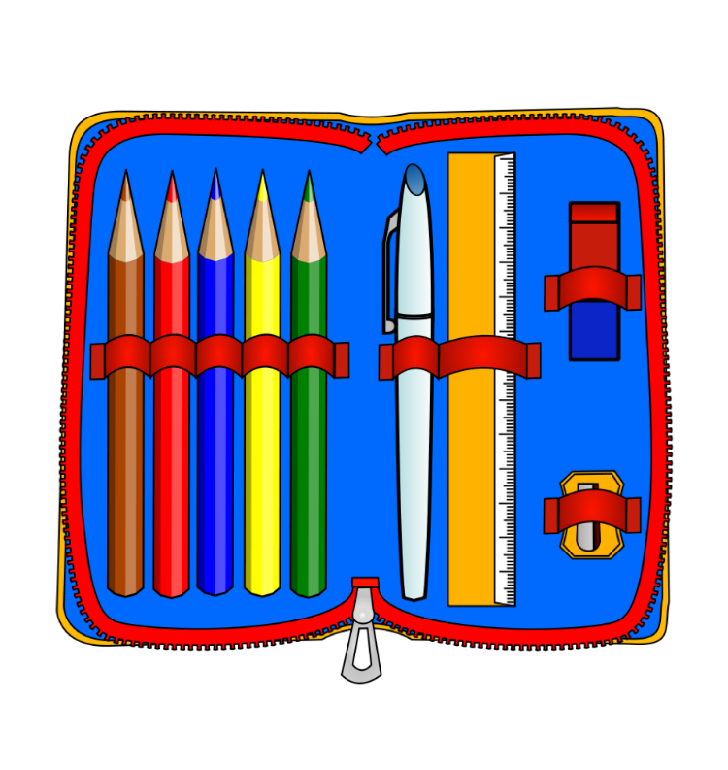

1. **Packe deine Schultasche ein!**

**Збери речі в рюкзак, які потрібні тобі для школи!**

**Почни так:**

**Ich gehe in die Schule und ich brauche …….**

